Használati Útmutató
indulás előtti teendők
1. | 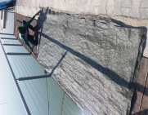  Keress egy viszonylag egyenletes felületet, ahol nincsenek éles tárgyak, kavicsok, tüskék stb.! Vigyél magaddal ponyvát, vagy pokrócot, amit aláteríthetsz.
2. | Bontsd ki a zsákot és hajtogasd ki a SUP-ot, majd terítsd ki az előkészített terepre!  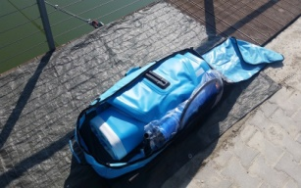  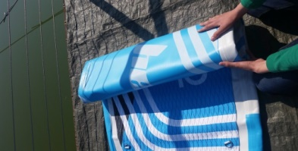
3. | 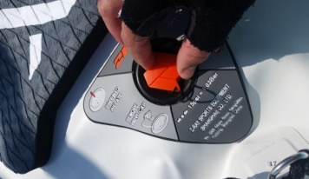  Csavard ki a szelepsapkát, és győződj meg róla, hogy a szelep pöcök ne legyen benyomva! Segítségképpen ott a magyarázó ábra a SUP-on.  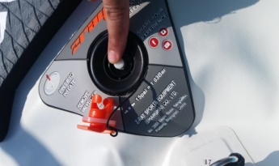
4. | 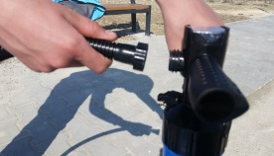  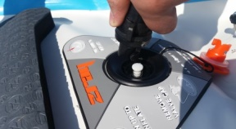  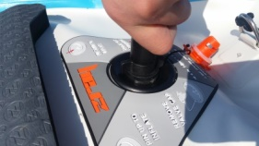  Szereld össze a pumpát, és helyezd a pumpa csövének végét a szelepre, majd egy félfordulattal tekerd rá, hogy a kampó beakadjon!
5. | Kezdd el pumpálni és 15 PSI (1,03 bar) nyomásig meg se állj, majd akaszd ki a pumpacsövet és csavard vissza a szelepsapkát!  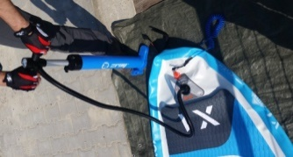  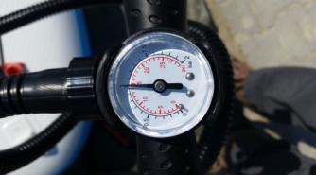
6. | Vízre szállás előtt told be a szkeget a deszka alján található sínbe, és rögzítsd a kis pöcökkel!  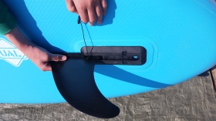  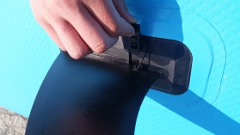
!Fontos!
Ne hagyd a deszkát hosszabb ideig a napon, mert a hőtágulás miatt kidurranhat!
Eressz ki egy kis levegőt belőle és tedd napvédett helyre!
Használati Útmutató
kikötés utáni teendők
1. | A deszka felületét még a vízben lelocsolhatod, ha iszapos lett.
2. | Keress egy viszonylag egyenletes felületet, ahol nincsenek éles tárgyak, kavicsok, tüskék stb.! Vigyél magaddal ponyvát, vagy pokrócot, amit aláteríthetsz.
3. | 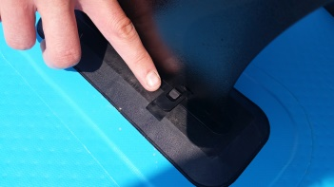  A vízből kiemelés után csúsztasd ki a szkeget a sínből! Ehhez ki kell húznod a szkeg biztosító pöckét, amihez az átellenes oldalon alá kell nyomni a kibiztosító gombot.
4. | 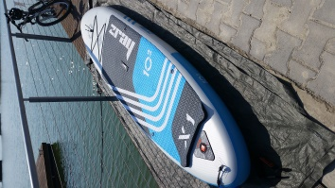  Keress egy egyenletes, pormentes felületet, amely nem sérti meg a deszka felületét és fektesd rá a deszkát!
5. | Elcsomagolás előtt, vedd le a szelepsapkát, majd nyomd be a pöcköt és hagyd benyomva, hogy az összehajtásnál ki tudjon préselődni a levegő! Miután összehajtottad, és kipréselted a levegőt, akaszd ki a szelepet, mert így akadályozod, hogy beszívja magától a levegőt.
6. | 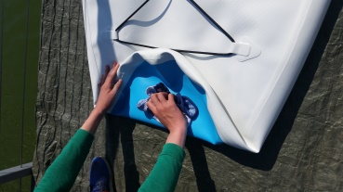  Összehajtogatás előtt egy száraz ronggyal törölgesd át a felületet, majd minden hajtásnál ellenőrizd, hogy ne legyen felszedett szennyeződés, por, homok, ágdarabok, avar stb., amik a tárolásnál felsérthetik a deszka felületét.
7. | 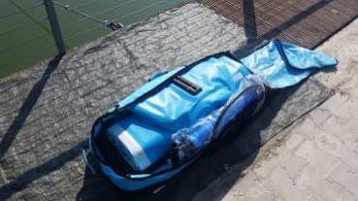  Csomagold be a deszkát és a tartozékokat a zsákjába, majd miután hazaértél, terítsd ki, hogy kellően ki tudjon száradni!

